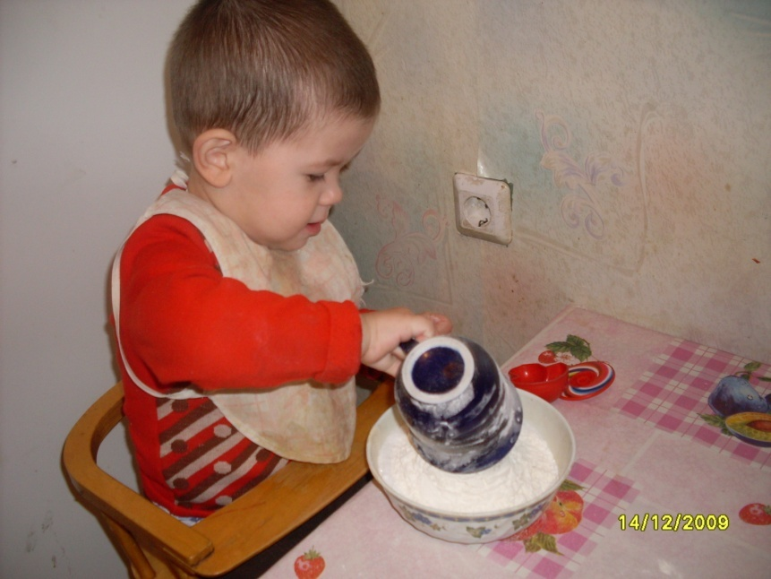 | 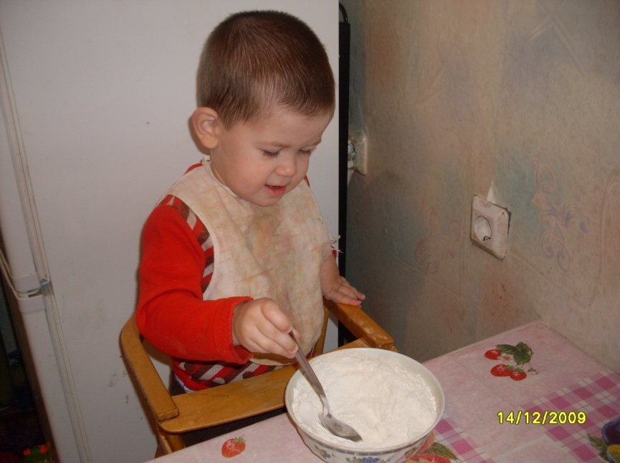
Берем по 1 части муки и соли ( соль лучше взять мелкую) | Хорошо перемешиваем, удаляя комочки соли.
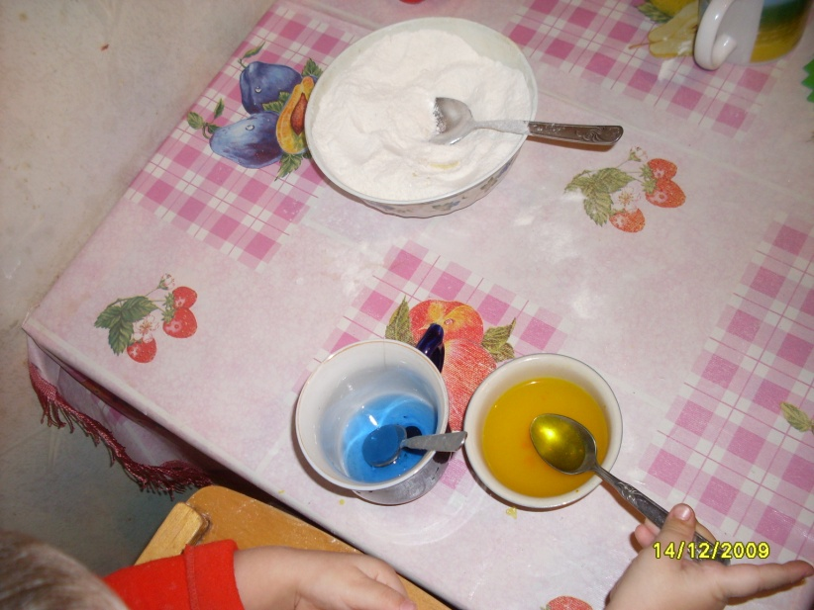 | 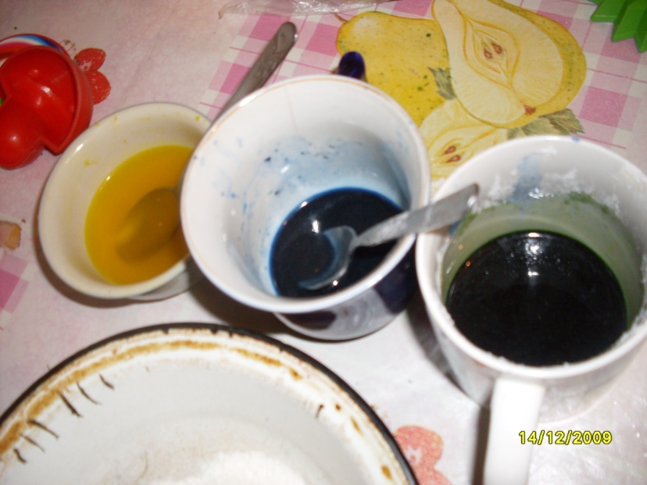
Готовим цветную водичку. От пасхи у нас остался пищевой краситель – желтый и синий. | Смешали синий с желтым – получился зеленый.
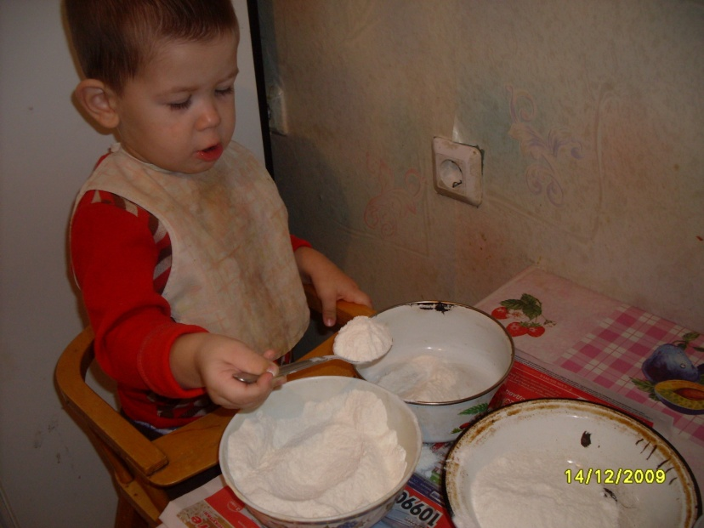 | 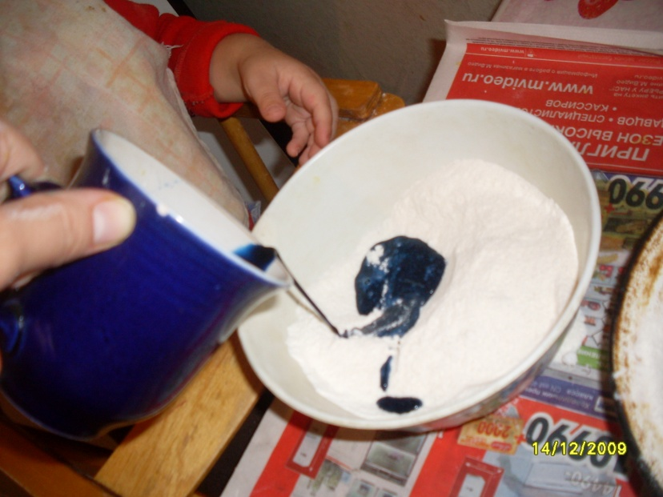
Делим смесь муки и соли на 3 чашки | Добавляем цветную водичку.
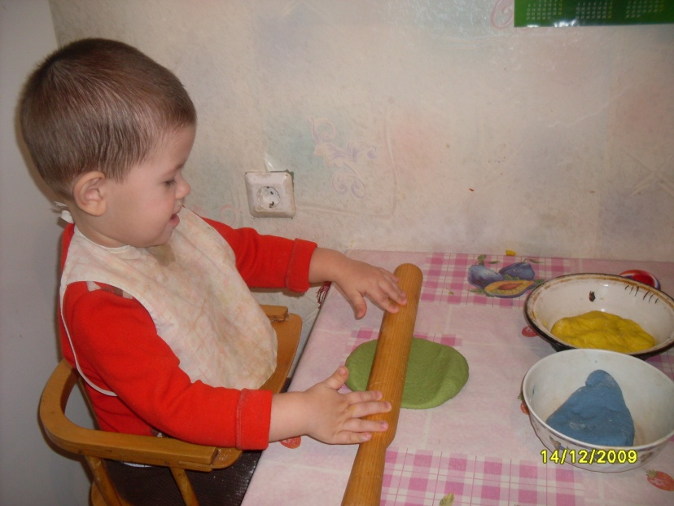 | 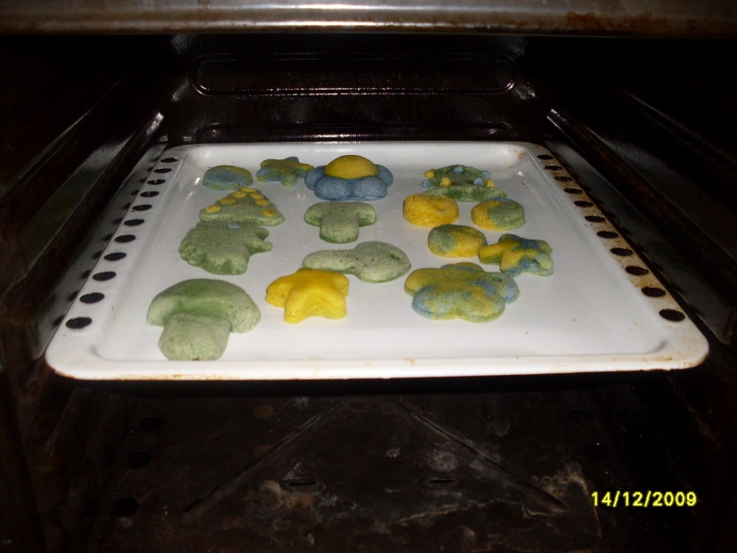
Из получившегося теста лепим, чего душа пожелает.  Дырочки для веревочек делаем сразу пошире спичкой. | Готовые изделия сушим в негорячей духовке пока не затвердеет. (Если духовка будет слишком жаркой – игрушки могут потрескаться).
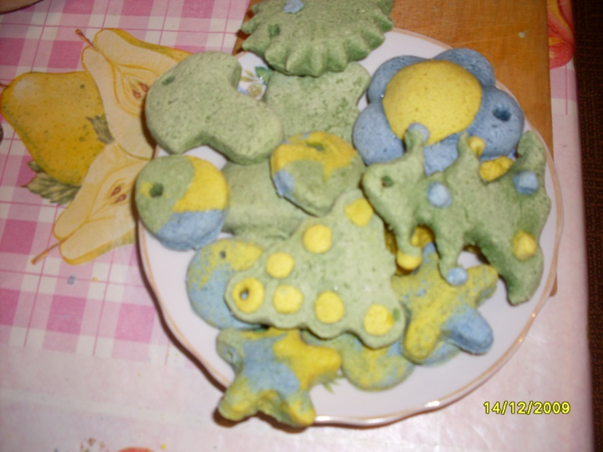 | 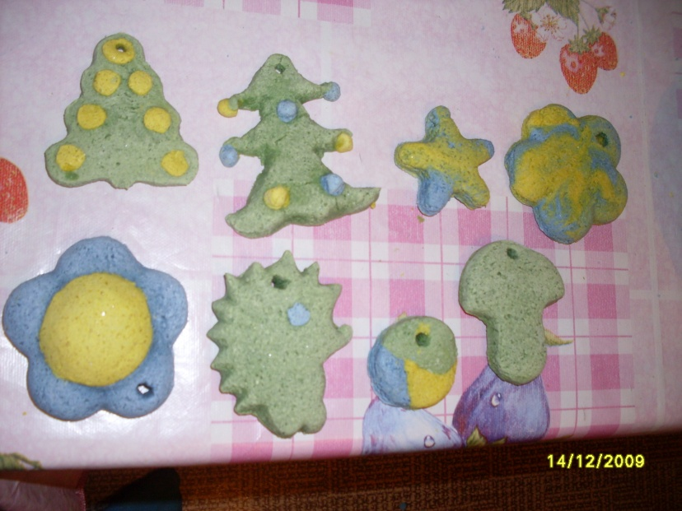
Вот что получилось у нас. Потом мы повесим наши игрушки на елочку

Тесто не обязательно красить пищевыми красителями. Неокрашенное тесто можно после высыхания раскрасить акварельными красками.
Вот еще рецепт теста:
Всыпьте в миску 1 стакан соли и 1 стакан муки и перемешайте соль с мукой столовой ложкой. Затем влейте 1 столовую ложку растительного масла и полстакана воды, перемешайте ложкой и месите руками до однородного состояния так же, как обычное тесто. Воду можно заменить киселем из крахмала, тогда масса будет намного пластичнее.
Кисель делают так:
1 столовую ложку крахмала растворите в 1/2 стакана холодной воды. А еще 1 стакан воды нагрейте в маленькой кастрюльке до кипения. Влейте в кипящую воду раствор крахмала, помешивая. Когда содержимое кастрюли загустеет и станет прозрачным, выключите огонь. Дайте киселю остыть и влейте его в смесь муки с солью вместо воды.
Тесто может получиться слишком мягким. Тогда поступите следующим образом: смешайте на дне миски столовую ложку муки со столовой ложкой соли. Прижмите ком теста к этой смеси, а затем сомните его. Поступайте так до тех пор, пока тесто не станет более плотным.
Положите полученную массу в полиэтиленовый пакет и поместите в холодильник на 2—3 часа. После этого из теста можно лепить. Если после занятий лепкой у вас еще останется тесто, то храните его в холодильнике в полиэтиленовом пакете

